


Semaine du 19 au 23 Octobre 2020

Lundi 19 Octobre 2020
Bon appétit
Rosette
Emincé de porc
Tomates provençales
Petits suisses
Fruits de saison
Mardi 20 Octobre 2020
Carottes râpées

Steak Haché
Frites
Fromage
Compote de fruits
Mercredi 21 Octobre 2020
Céleri rémoulade
Filet de poisson
Riz et Ratatouille
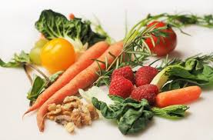
Yaourt bio
Fruits de saison
Jeudi 22 Octobre 2020
Concombres
Poulet rôti
Ecrasé de pomme de terre

Crème brûlée
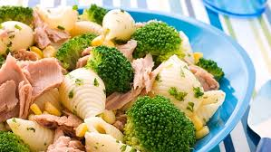
Vendredi 23 Octobre 2020
Oeuf Mayonnaise
Chipolatas
Haricots plats
Fromage
Salade de fruits frais

La Mairie se réserve le droit de modifier les menus en cas d’imprévu.
La viande de bœuf servie cette semaine est d’origine française

